Reggio Emilia, 23 marzo 2022  Prot. n.22/C.S. | Ai QUOTIDIANI ED EMITTENTI  in indirizzo  LORO SEDI

NUOVI CONTRATTI ANCORA IN CRESCITA:
11.160 INGRESSI PREVISTI IN TRE MESI
Alta l’offerta nei servizi turistici. Aumentano le difficoltà di reperimento dei profili richiesti

In linea con il clima di ripresa economica che ha caratterizzato gli ultimi mesi, anche per i prossimi tre, fino a maggio, si prevede un incremento dei fabbisogni occupazionali da parte del sistema imprenditoriale reggiano. I nuovi contratti previsti, infatti, si attesteranno a 11.160 unità, di cui 3.780 solo nel mese di marzo; un dato, quest’ultimo, di poco inferiore a quello registrato nello stesso mese del 2019, cioè prima della pandemia, ma largamente superiore (+ 26%) rispetto a marzo 2021.
Secondo l’analisi dell’Ufficio Studi della Camera di Commercio sui dati del sistema informativo Excelsior, in testa alla graduatoria dei settori che assorbiranno il maggior numero di nuovi contratti vi sono i servizi turistici, di alloggio e ristorazione, per i quali sono previsti più di 2.130 nuovi contratti in tre mesi (620 in marzo); a seguire troviamo l’industria meccanica ed elettronica con 1.420 nuovi contratti in un trimestre (510 nel solo mese di marzo) e, al terzo posto, il commercio, con 1.060 nuovi contratti in un trimestre.
L’exploit dei servizi turistici risente di un dato legato alla stagionalità che si riflette anche sulle tipologie di contratti che, complessivamente, nel 37% dei casi saranno a tempo determinato, mentre i rapporti di lavoro stabili si attesteranno al 23%.
Alle nuove opportunità presenti sul mercato del lavoro continuano comunque a corrispondere difficoltà evidenti nel reperimento delle figure ricercate dalle imprese, con dati che superano largamente i dati pre-pandemia.
I problemi di reperimento di professionalità adeguate alla domanda si portano, infatti, dal 37% del marzo 2019 al 47% attuale. Il dato è in linea con i segnali di tensione osservati dall’Istat attraverso la stima del tasso dei posti vacanti su scala nazionale, passato dall’1,4% del quarto trimestre 2019 al 2,1% nel quarto trimestre 2021 (ultimo disponibile).
Le difficoltà si presentano soprattutto in fase di ricerca personale per la figura di operai specializzati (problemi di reperimento nel 58,7% dei casi), di dirigenti, professioni con elevata specializzazione e tecnici (43,6% dei casi), seguiti da impiegati, professioni commerciali e nei servizi (39,1%).
Dal punto di vista del livello di istruzione richiesto, aumenta l’incidenza di lavoratori con livelli di istruzione più contenuti, che raggiunge il 33% degli inserimenti previsti per il mese corrente (contro il 27% di marzo 2021). Tale effetto è legato in parte alle politiche di assunzione settoriali, riconducibile, ad esempio, all’assunzione, nel comparto edilizio, di personale senza alcun titolo di studio.
Tuttavia, sale anche la percentuale dei laureati, che passa dal 13% del 2021 all’attuale 17%. Ed è proprio tra i profili ricercati nei laureati che la difficoltà di reperimento raggiunge i picchi più elevati; quasi introvabili, ad esempio, i laureati con indirizzo chimico-farmaceutico (le difficoltà di reperimento arrivano al 91,3%). Più contenuti, ma comunque rilevanti, i problemi di reperimento di laureati in ingegneria elettronica e dell’informazione (difficoltà di reperimento all’82,6%) e di laureati in ingegneria industriale, dove per il 62,7% dei profili ricercati le imprese rischiano di non trovare candidati adeguati.
Proprio al fine di favorire la ricerca di personale da parte delle imprese e il placement di giovani laureati, la Camera di Commercio continua ad organizzare eventi che favoriscano l’incontro tra domanda e offerta di lavoro e a monitorare il mercato del lavoro mettendo a disposizione mensilmente i risultati che sono visualizzabili dal sito www.re.camcom.gov.it nella sezione Promuovere l’impresa e il territorio>Informazione economico-statistica.

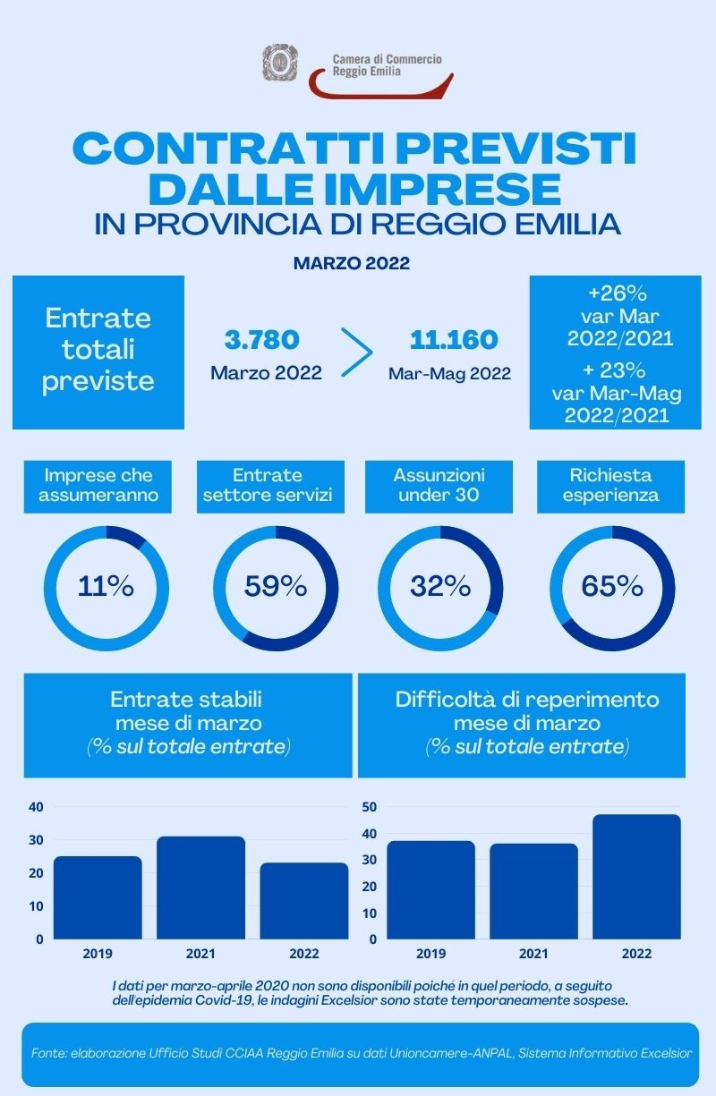

Dalla Camera di Commercio, Industria, Artigianato e Agricoltura di Reggio Emilia con cortese preghiera di pubblicazione e diffusione.

